安徽大学电子信息工程学院
电子线路 实验报告
学号 P12314122 专业 电子信息工程 姓名 邱云
实验日期 12.23 实验成绩 教师签字

【实验名称】 单相桥式整流电路的设计
【实验目的】
- 理解单相桥式整流电路的工作原理及其在电子中的基本应用。
- 学习滤波电容对整流电路输出波形的影响，观察接入与未接入滤波电容时的输出波形差异。
- 探究不同滤波电容值和负载电阻对输出波形平滑度的影响。
- 掌握使用仿真软件（如 Multisim）搭建电路和观察波形的方法，为实际电路设计提供理论依据和仿真支持。

【实验原理】
- 单相整流桥是由四个普通二极管组成的，它可以将交流电转换为直流电。譬如市电是220V的交流电，可以通过一个变压器，将220V交流转为15V交流，然后将15V交流接到整流桥上，经过整流桥之后，就变成了21V的直流电。最后再降压，然后供给单片机系统使用，实物图见1。
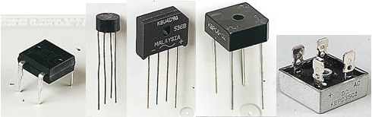
图 1单相整流桥实物图

- 通过二极管的单向导通原理来完成工作的，通俗的来说二极管它是正向导通和反向截止，也就是说，二极管只允许它的正极进正电和负极进负电。二极管只允许电流单向通过，所以将其接入交流电路时它能使电路中的电流只按单向流动，使负载得到脉动的直流电。在整流桥的每个工作周期内，同一时间只有两个二极管进行工作，因此我们可以将整流器工作周期分为正半周和负半周。
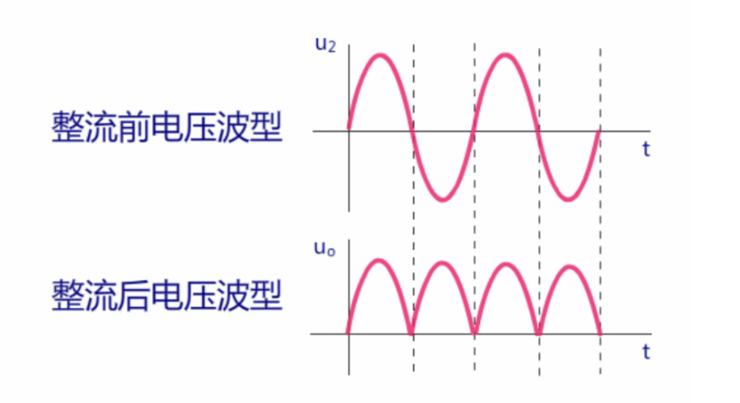

图 2整流前后

- 正半周和负半周电流通路如下
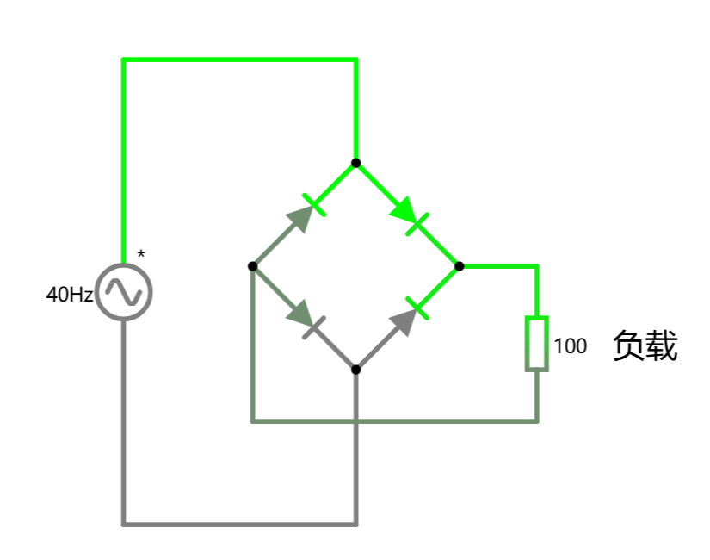
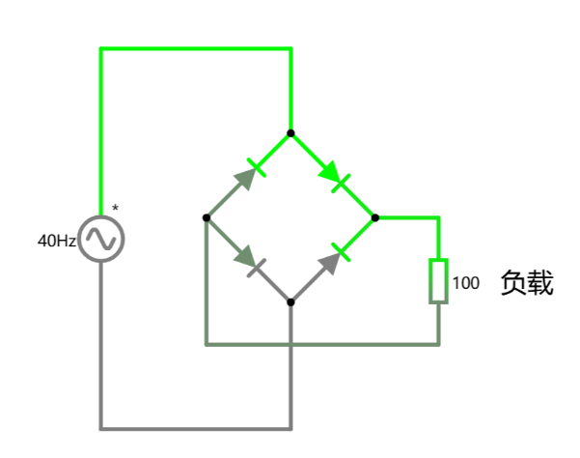 | 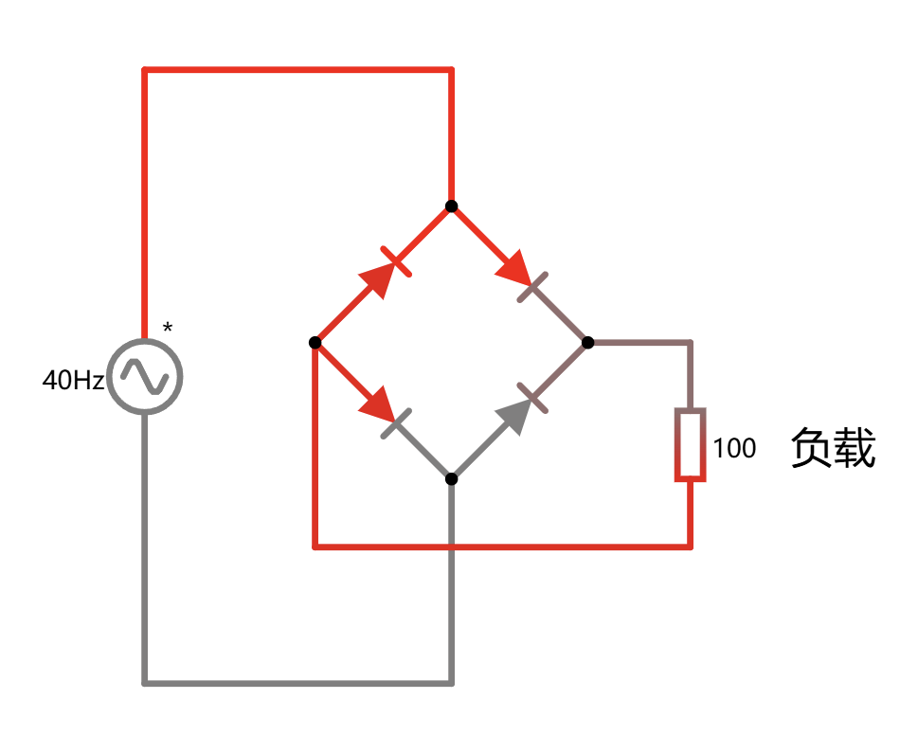
正半周 | 负半周
图 3正负半周电流

- 滤波电容
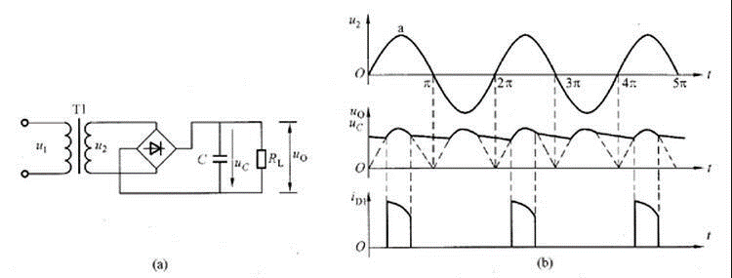
经过整流桥直接整流过的电压还不够平滑，还需要滤波电路电压进行修正。滤波电路作用是尽可能减小脉动的直流电压中的交流成分，保留其直流成分，使输出电压纹波系数降低，波形变得比较平滑，从而获得稳定的电压。

图 4滤波电容的作用解释

【实验内容】（原始数据记录/表格与处理）
- 电路的搭建
在Multisim中搭建电路如下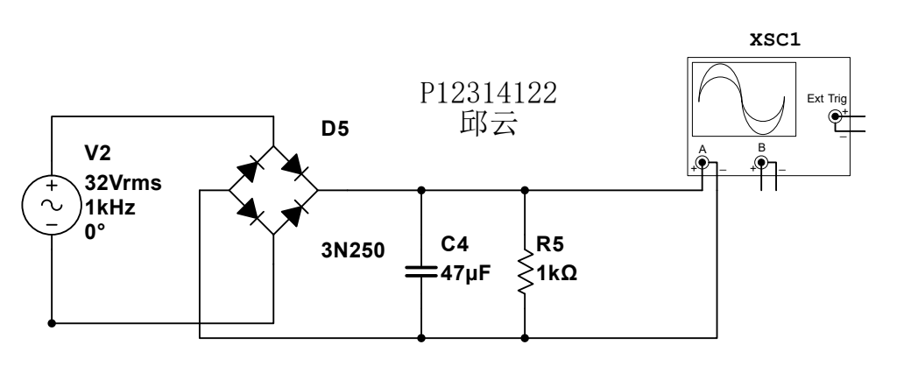
图 5电路图
按照题目搭建四组电路，并在四输入示波器中显示结果进行对比
- 接入滤波电容C1时的仿真输出波形
- 未接入滤波电容C1时的仿真输出波形
- 电容为47uF，负载改为10kΩ时的输出波形
- 电容改为100uF、负载为10k时的输出波形

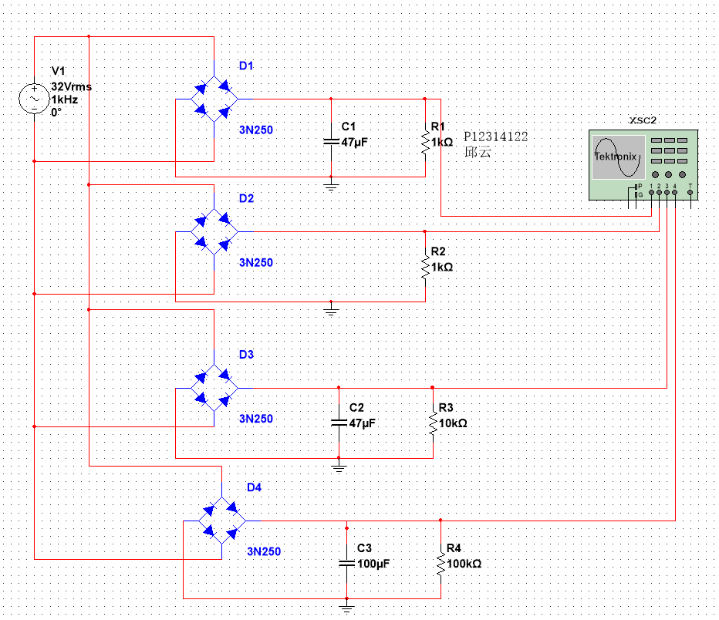
图 6仿真图

- 程序运行结果
开始仿真得到四通道波形如图7。
电路稳定时波形如图8，电路初始状态如图9
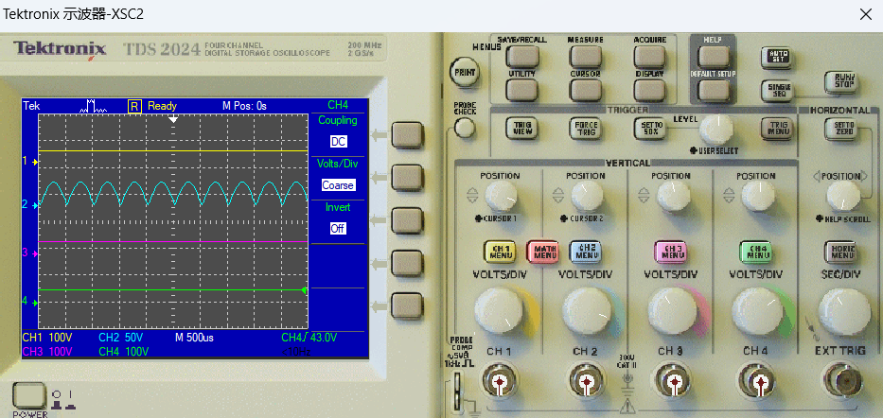
图 7仿真结果

在同一张图上表示如图8
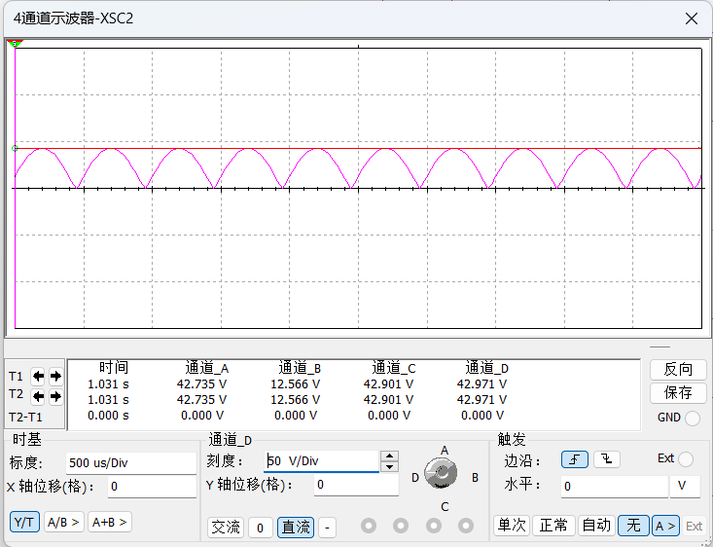

图 8实验结果（a）
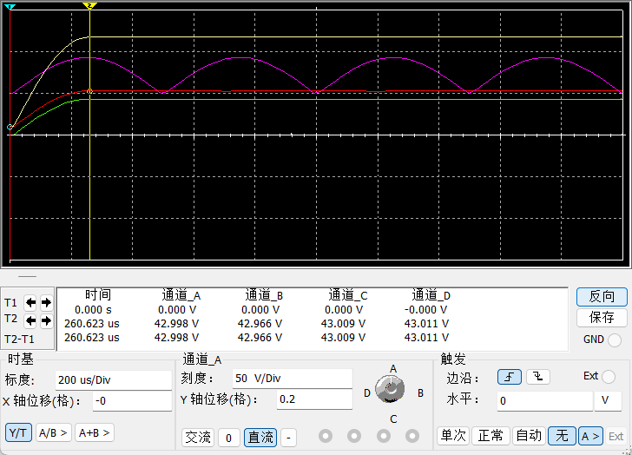
图 9示波器结果（b）

- 结果分析
(a) 接入滤波电容 C1 时的仿真输出波形
接入滤波电容后，输出波形相比未接入滤波电容时更加平滑，明显减少了波形中的纹波。这是由于滤波电容在整流后的电压信号上发挥了平滑作用，使输出接近直流电压。同时，电容的充放电特性将电压的低谷部分填补，提高了输出电压的平均值。

(b) 未接入滤波电容 C1 时的仿真输出波形
未接入滤波电容时，输出波形表现为标准的半波整流形态，电压仅在正半周内有输出，负半周为零。这种情况下，波形中含有较大的纹波，输出电压的稳定性较差。这种波形在供电需求较高的实际应用中可能无法满足要求，需要后续滤波电路改善。

(c) 电容为 47μF，负载改为 10kΩ 时的输出波形
在电容为 47μF 且负载电阻为 10kΩ 的条件下，输出波形仍然具有较好的平滑效果，但纹波电压相较更大的电容有所增加。这是因为电容较小时，其充放电速度较快，在负载较大时，输出电压在每个整流周期的低谷值下降更多，导致纹波增大。

(d) 电容为 100μF，负载为 10kΩ 时的输出波形
当电容增大到 100μF 且负载仍为 10kΩ 时，输出波形更加平滑，纹波进一步减少，接近理想的直流输出。这是由于更大的电容能够储存更多电荷，在整流周期的放电过程中提供更稳定的电流输出，从而减小电压波动。
在电路未稳定时，其充电时间根据公式
$$u_{c}\left(t\right)=U_{s}\left(1-e^{\frac{1}{RC}t}\right)$$

其中R从1kΩ到10kΩ最后到100kΩ，其充电时间也在增加，在图9也得到了验证。
【小结与讨论】
  - 实验内容总结
•滤波电容的作用：电容的引入显著提高了输出电压的平滑度，减小了纹波电压，从而提高了直流电压的质量。
电容大小的影响：较大的电容（如 100μF）能够提供更平稳的输出，但电容过大会导致体积和成本的增加。在实际应用中需权衡电路性能和成本。
负载的影响：负载电阻越大（如 10kΩ），流过电路的电流越小，电压下降较慢，纹波幅度较小。负载越小，纹波幅度增大，影响直流质量。
  - 实验现象总结
仿真结果表明，半波整流电路在未接入滤波电容时的输出波形为典型的半波形态，电压在正半周内有输出，负半周为零。输出信号含有较大的纹波电压，难以直接满足对直流稳定性的要求。
接入滤波电容后的改善：接入滤波电容后，波形趋于平滑，纹波电压显著减少，输出电压的平均值增加。电容的充放电作用有效提高了电路的直流输出质量。
滤波电容值的影响：在负载为 10kΩ 时，电容由 47μF 增大到 100μF，波形平滑度明显提升，纹波进一步减少，直流输出接近理想状态。这表明较大的电容能够储存更多的电荷，有助于稳定输出电压。
负载大小的影响：负载阻值的增大（10kΩ）减小了电流消耗，使输出电压的下降更缓慢，波形更加稳定；相反，较小负载阻值会增大纹波电压的幅度，影响输出质量。
  - 实验中遇到的困难
半波整流二极管的选择，在实验初期，由于对于二极管型号的陌生，随便选择一个二极管开始仿真，结果和理论分析相差很大，后来查阅使用手册，选择了合适的二极管型号完成了实验。
在进行理论分析时，因为长时间没有接触rc电路充放电知识，查阅了上学期的书籍完成了对于理论的分析
  - 改进与思考
本次实验主要针对单负载和固定电容值进行了分析。在后续实验中，可以进一步探讨不同负载条件下滤波电容对电路稳定性的动态影响，甚至研究整流电路的效率和功耗特性。
若有条件，实际搭建电路进行实测，将为理论分析与仿真结果提供更有力的验证
  - 总结
半波整流电路是电子技术中的基础电路之一，通过本次实验，我不仅掌握了其工作原理，还通过参数调整分析了滤波与负载的作用。实验结果让我体会到细致设计和优化的重要性，这为我今后学习更复杂的电路设计奠定了坚实基础。
这次大作业综合使用了《电子电路》这门课之中所学 到的知识，对于我而言有较大的帮助。

